Lampiran 29
FOTO PELAKSANAAN KEGIATAN
- Guru Melakukan Apersepsi
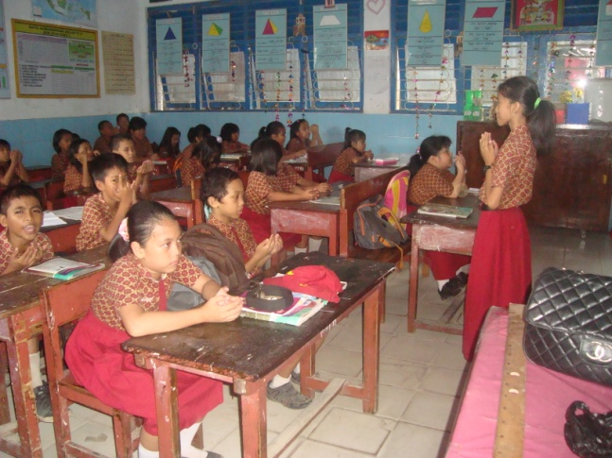
Siswa berdoa di pimpin ketua kelas
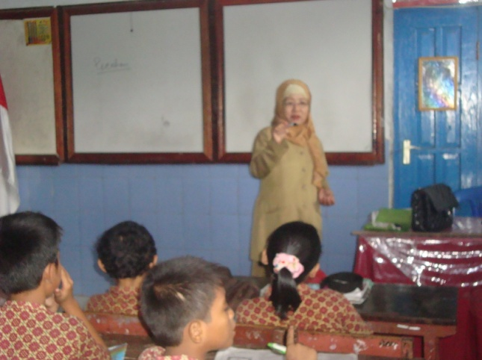
Mengaitkan materi yang akan dipelajarai dengan materi yang akan dicapai

- Guru menyampaikan Tujuan Pembelajaran
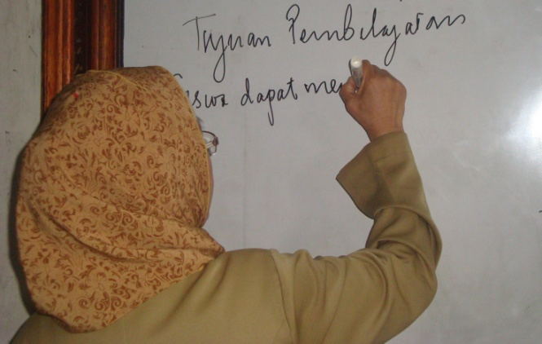
Guru Menuliskan tujuan Pembelajaran di papan tulis
- Guru bertanya jawab dengan siswa memilih tema/gagasan kemudian menuliskannya di atas selembar kertas kosong
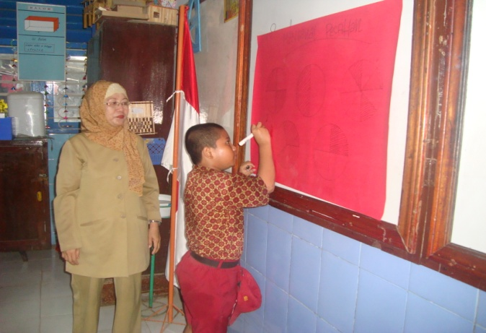
- Siswa mengamati media gambar atau foto dan diikuti penulisan kata kunci dari ide yang dipilih disertai dengan simbol atau gambar berwarna

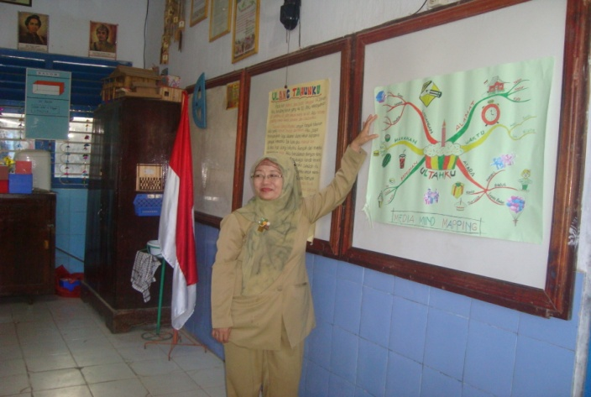

- Siswa menuliskan pengembangan dari kata-kata kunci tersebut dalam ranting yang melingkupi pusat ide karangan
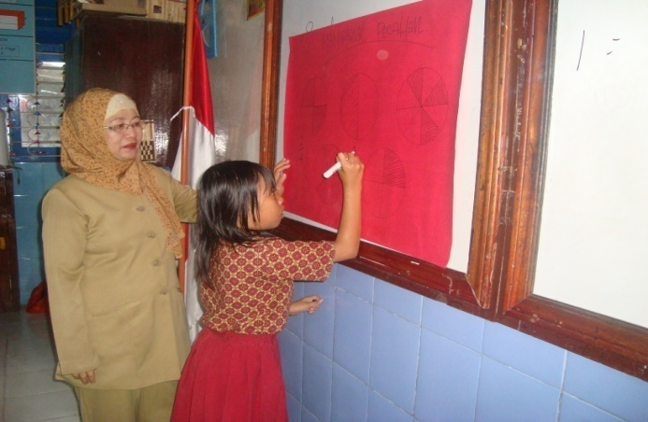
- Guru membagikan LKS kepada siswa
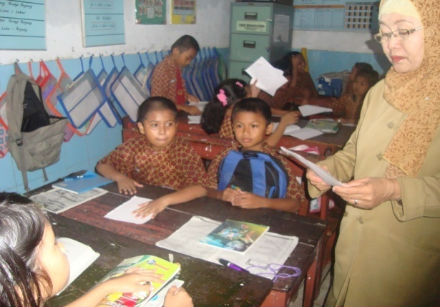

- Guru menugaskan siswa membuat perencanaan (kerangka karangan) dalam bentuk peta pikiran dan dituangkan dalam bentuk karangan narasi
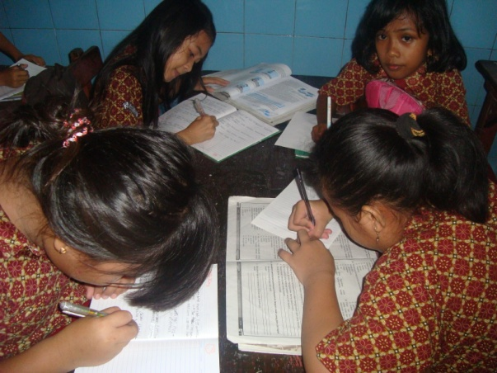
- Salah Satu siswa menunjukkan peta pikirannya (Mind Mapping) di depan kelas
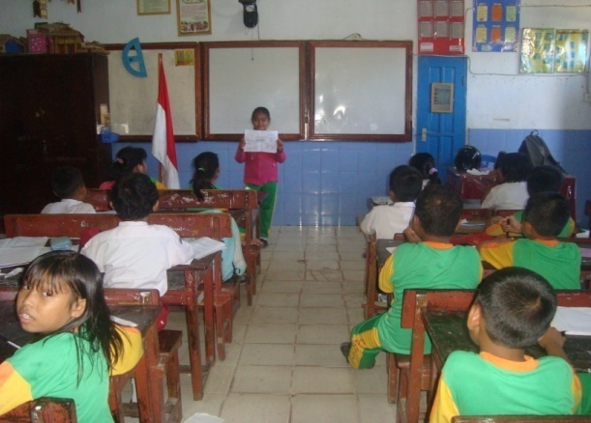

- Salah satu siswa membacakan karangannya didepan kelas
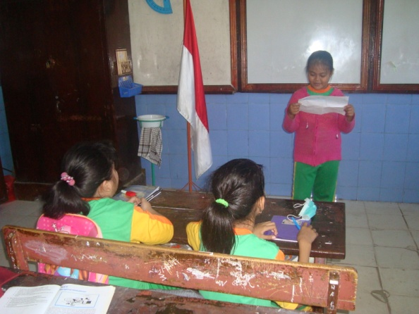

- Guru bersama siswa bertanya jawab meluruskan kesalahpahaman, memberi penguatan dan penyimpulan.
